**Чапляй Иосиф (Czaplay Jozef)**

25 февраля 1811 г – отпевание, прожил около 90 лет (родился около 1721 г) (НИАБ 136-13-919, лист 22об, №9/1811-у (ориг)).

**НИАБ 136-13-919:** Лист 22об. **Метрическая запись №9/1811-у (ориг).**

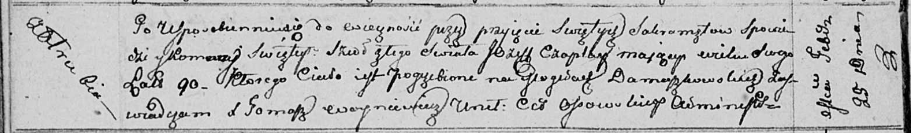

Осовская униатская церковь. 25 февраля 1811 года. Метрическая запись об отпевании.

Czaplay Jozef – умерший, 90 лет, с деревни Отруб, похоронен на кладбище деревни Домашковичи.

Woyniewicz Tomasz – ксёндз.